**Instalando o MySQL via o instalador do MySQL**

**Download: https://dev.mysql.com/downloads/installer/**

Para instalar o MySQL usando o instalador do MySQL, clique duas vezes no arquivo do instalador do MySQL e siga as etapas abaixo:

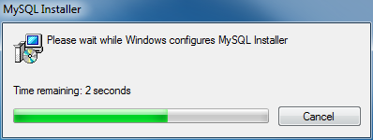

O Windows está configurando o instalador do MySQL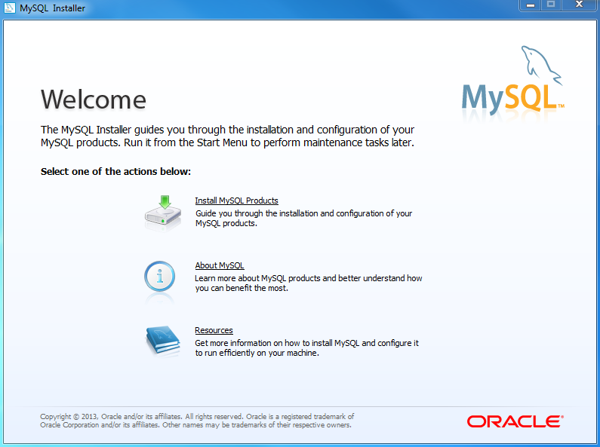

Uma tela de boas-vindas fornece várias opções. Escolha a primeira opção: **Install MySQL Products**

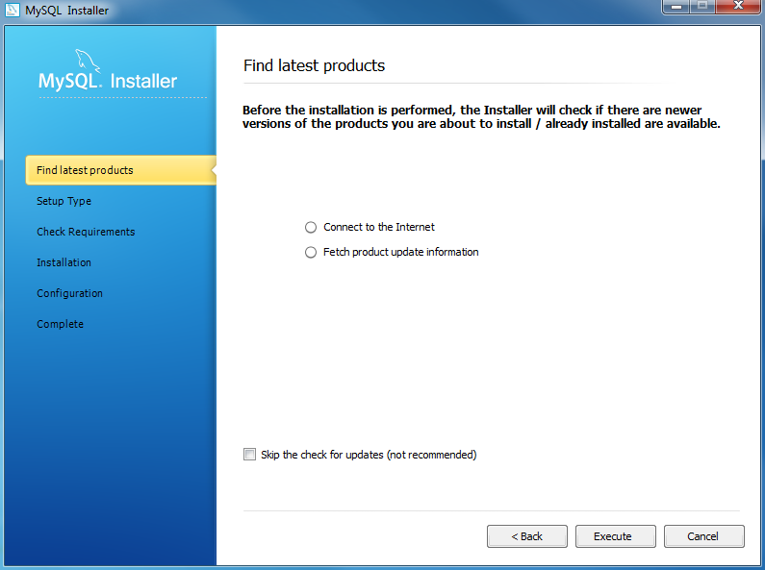

Faça o download dos mais recentes produtos MySQL: O instalador do MySQL verifica e baixa os mais recentes produtos MySQL, incluindo servidor MySQL, MySQL Workbench, etc.

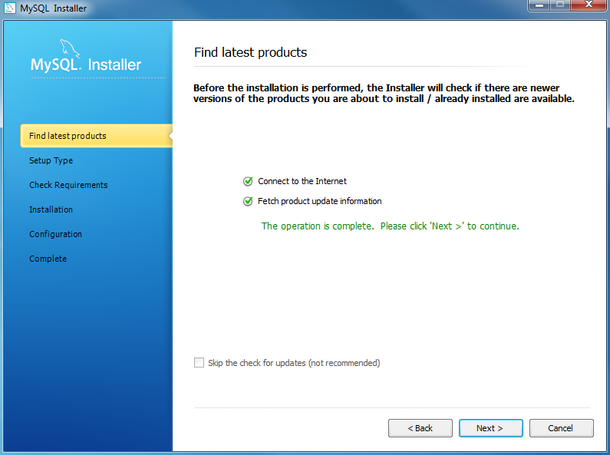

Clique no botão **Next** para continuar

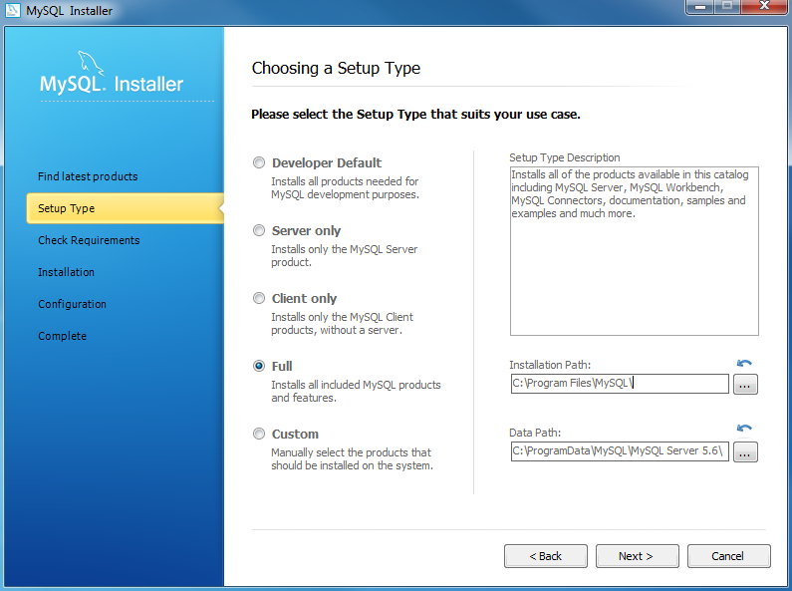

Escolha um tipo de instalação: existem vários tipos de configuração disponíveis. Escolha a opção **Full** para instalar todos os produtos e recursos do MySQL.

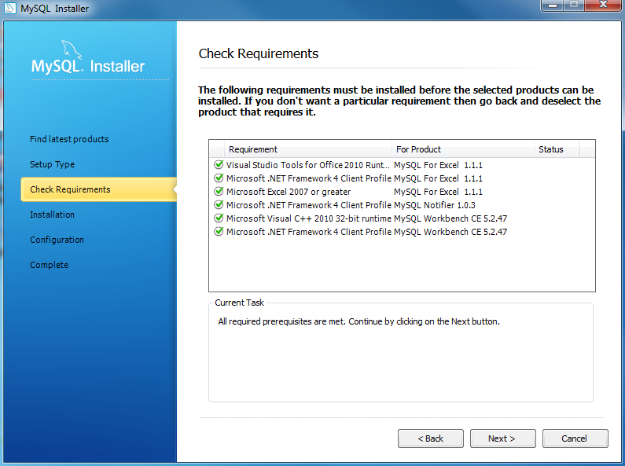

Verificando os requisitos

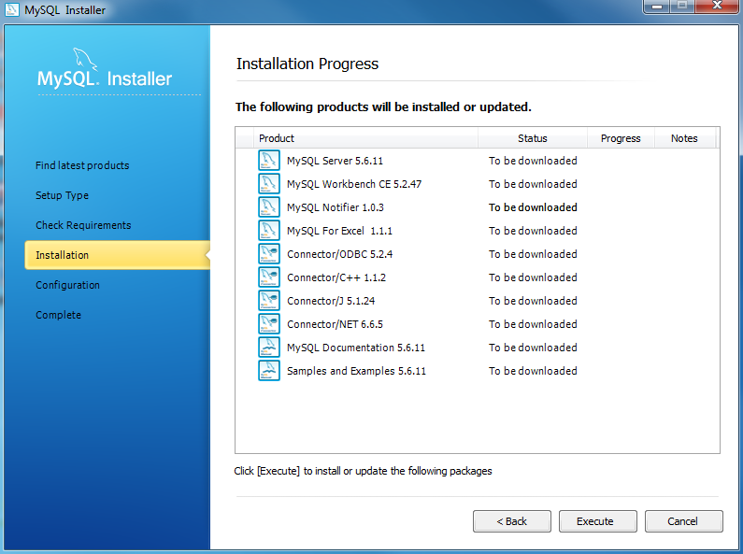![](https://i.ibb.co/RyVccf1/Philemon-mysql-step-7.png)

Progresso da instalação: O instalador do MySQL baixa todos os produtos selecionados. Isso poderá demorar um pouco, dependendo dos produtos selecionados e da velocidade da sua conexão à Internet.

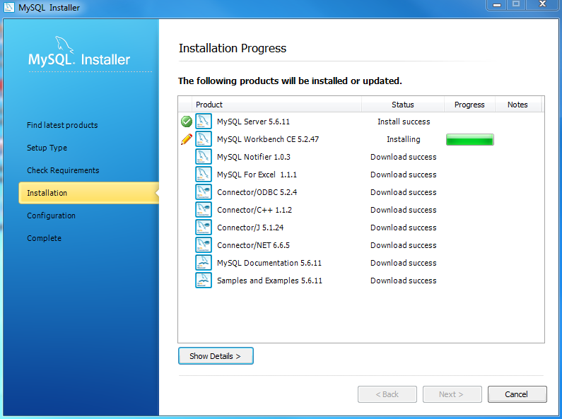Download de produtos em andamento

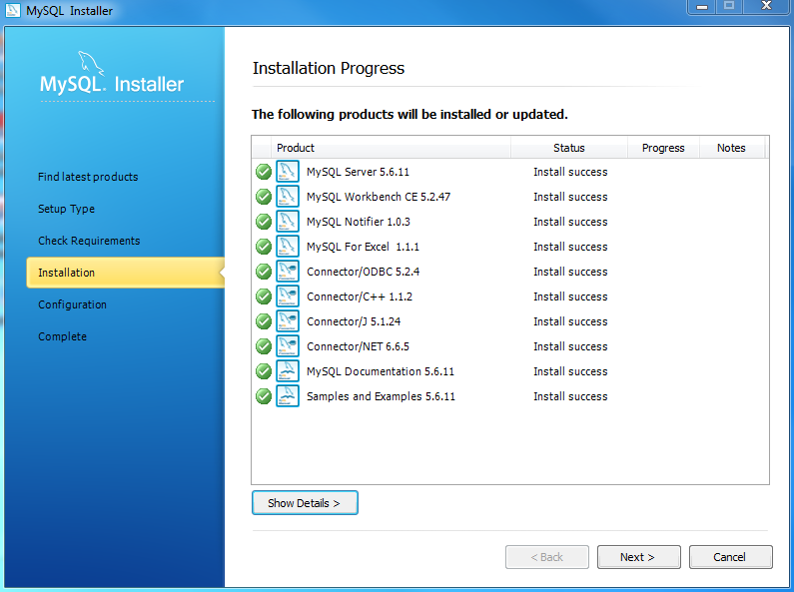

Download completo. Clique no botão **Next** para continuar

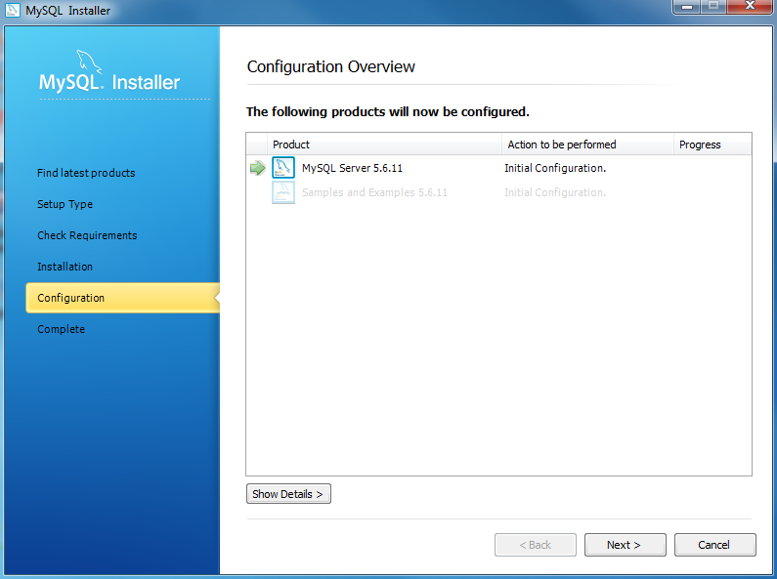

Visão geral da configuração. Clique no botão **Next** para configurar o MySQL Database Server

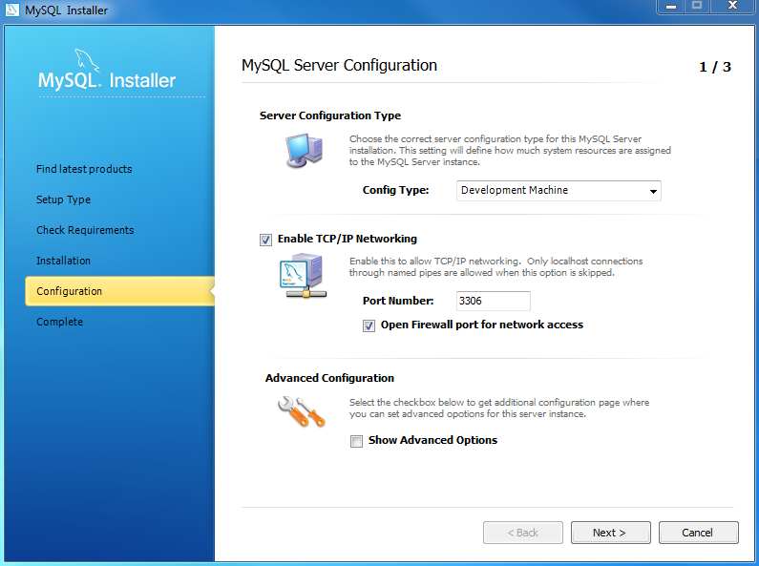

Configuração do servidor MySQL: escolha Tipo de configuração e porta MySQL (3306 por padrão) e clique no botão **Next** para continuar.

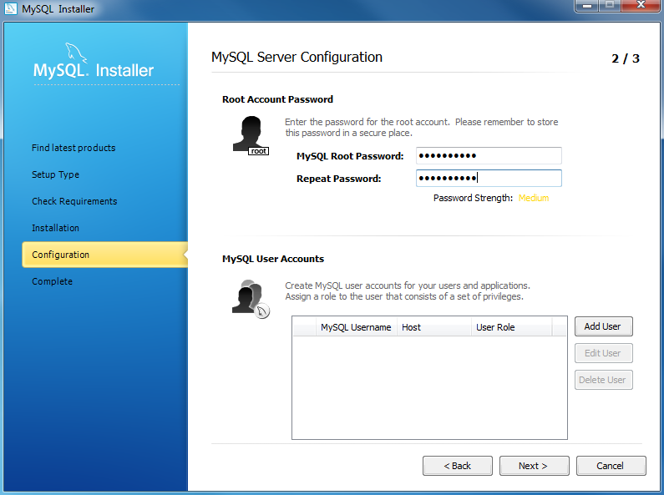

Escolha uma senha para a conta root. Anote a senha e mantenha-a em segurança se estiver instalando o servidor de banco de dados MySQL em um servidor de produção. Se você deseja adicionar mais um usuário MySQL, pode fazê-lo nesta etapa.

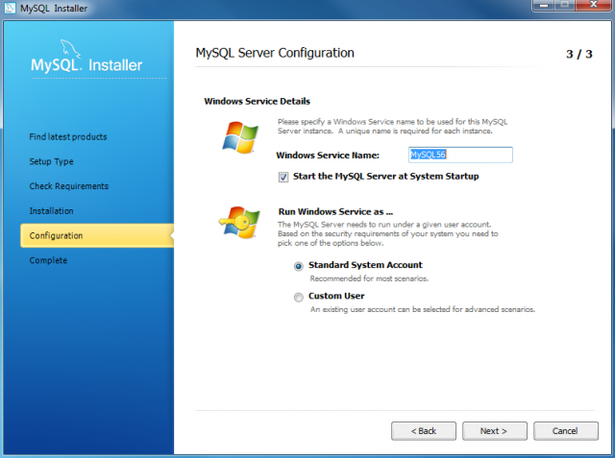

Escolha os detalhes do serviço do Windows, incluindo o Nome do serviço do Windows e o tipo de conta, depois clique no botão **Next** para continuar.

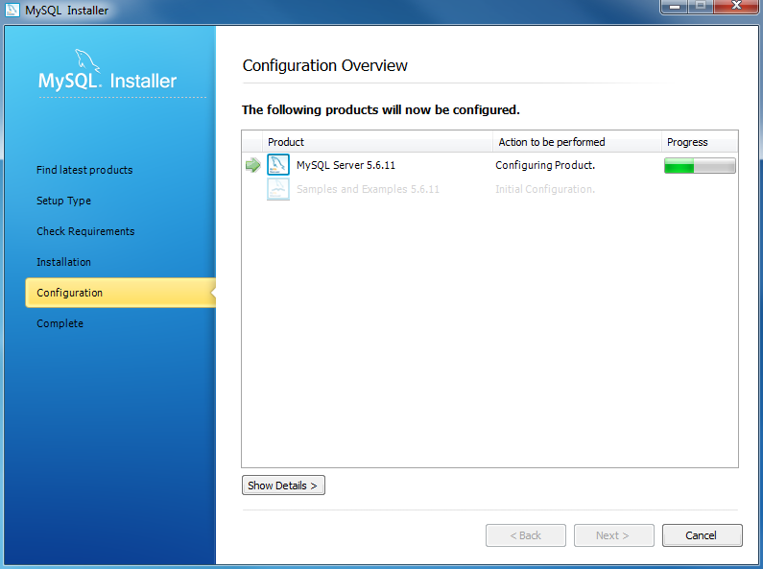

O Instalador do MySQL está configurando o servidor de banco de dados MySQL. Aguarde até terminar e clique no botão **Next** para continuar.

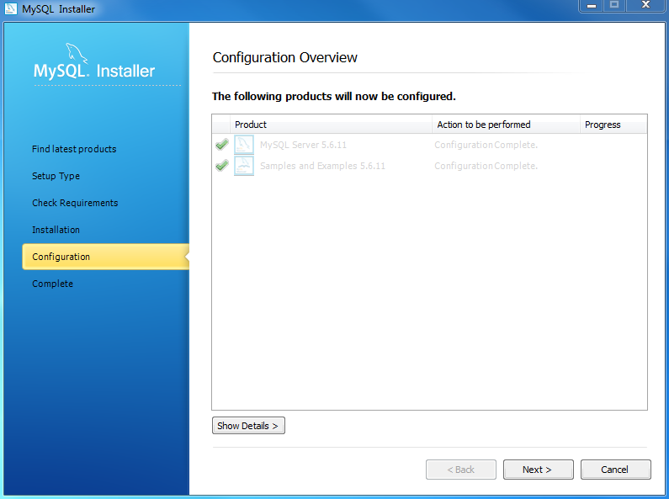Feito. Clique no botão **Next** para continuar.

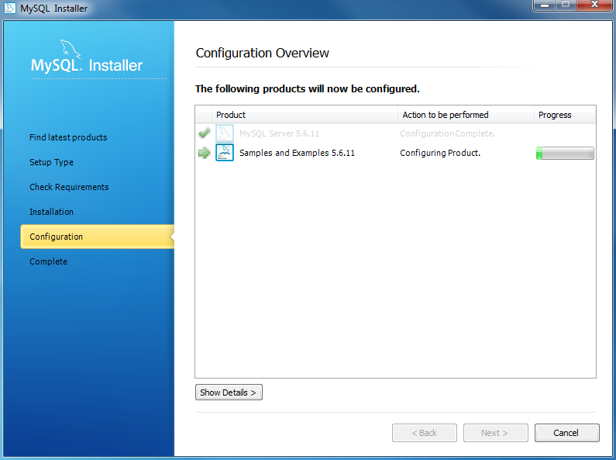

O Instalador do MySQL instala bancos de dados e modelos de amostra.

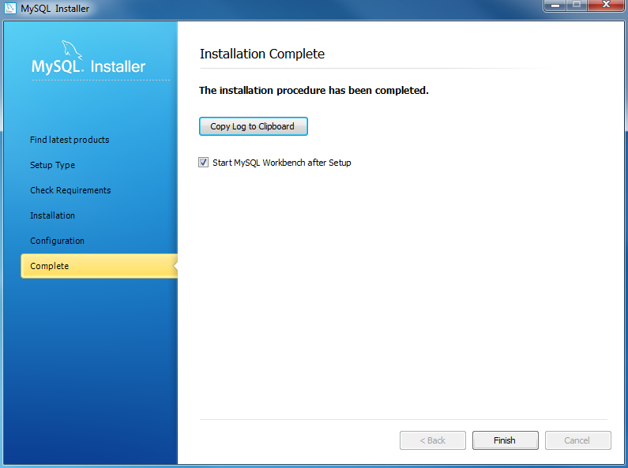

A instalação está concluída. Clique no botão **Finish** para fechar o assistente de instalação e iniciar o MySQL Workbench.